OBJET

Cette instruction à pour but de définir la méthode de contrôle d’une côte à l’aide d’un mètre ruban.

DIFFUSION

Tous les postes de travail.

DateDescription des changements

Rédigé par : L.WURTHVérifié par :J.DIASApprouvé par :M.GIRARDCLOS

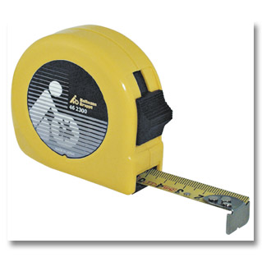

Domaine d’application

Le mètre à ruban s’utilise pour le contrôle d’une côte linéaire tolérancée au minimum à ± 1mm.

Utilisation

Le mètre a ruban s’utilise pour contrôler une côte extérieure (en tirant) ou une côte intérieure (en poussant).

-prise de côte extérieure

Mètre
Mètre
Patte d’accroche
Ruban
Boîtier
Mesure
Force exercée sur le ruban
Pièce

-Prise de côte intérieure
Mètre
Mètre
Patte d’accroche
Ruban
Boîtier
Mesure
Force exercée sur le ruban
Pièce

Ruban perpendiculaire à la face d’appui du mètre
Ruban perpendiculaire à la face de lecture du mètre : on lit la même mesure des deux cotés du ruban

ATTENTION : Afin de réaliser une mesure correcte il faut veiller à positionner le ruban perpendiculairement à la face d’appui ou d’accrochage du mètre ainsi qu’à la face de lecture (voir schémas ci-dessus).

Contrôle du mètre à ruban

A chaque utilisation du mètre à ruban, contrôler visuellement l’état de la patte d’accrochage (jeu de 1mm normal), des graduations et du ruban. Si un défaut est constaté se référer au service qualité.

